

package formultiplosnum;

import java.util.Scanner;

public class Formultiplosnum {

public static void main(String[] args) {

// TODO code application logic here

int num;

System.out.println("Imprimir multiplos de un numero:");

Scanner leer = new Scanner(System.in);

System.out.println("Ingrese numero:");

num= leer.nextInt();

if (num < 0){

System.out.println("Numero debe ser mayor que cero");

}

else

{

for (int i = num;i <=100 ;i+=num){

System.out.println("Numero:"+i);

}

}

}

}



package ejerc2_2005;

import java.util.Scanner;

/**

*

* @author quiro

package ejerc2_2005;

import java.util.Scanner;

/**

*

* @author quiro

*/

public class Ejerc2_2005 {

public static void main(String[] args) {

// TODO code application logic here

Scanner leer = new Scanner(System.in);

int i,cantidad;

float suma,nota,promedio;

System.out.println("Ingrese cantidad de notas");

cantidad = leer.nextInt();

i =1;

suma = 0;

while (i<=cantidad){

System.out.println("Ingrese Nota");

nota = leer.nextFloat();

suma = suma + nota;

i++;

}

promedio = suma/cantidad;

System.out.println("Promedio : "+String.format("%.2f",promedio));

}

}

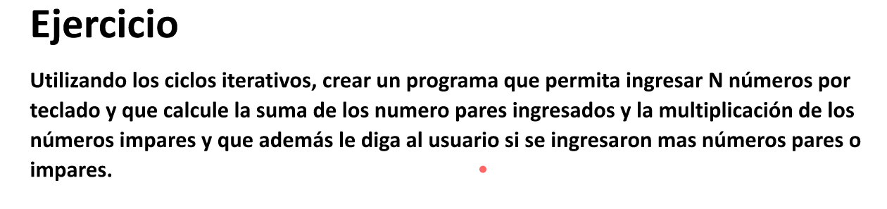

package eje3_20mayo;

import java.util.Scanner;

public class Eje3_20mayo {

public static void main(String[] args) {

// Suma pares , multiplica impares;

Scanner leer = new Scanner(System.in);

int i,cantidad,num,sumapar,multimpar,contpar,contimp,mayor;

sumapar = 0;

multimpar = 1;

contpar = 0;

contimp =0;

System.out.println("Ingrese cantidad de numeros");

cantidad = leer.nextInt();

i =1;

while (i<=cantidad){

System.out.println("Ingrese Numero");

num = leer.nextInt();

if (num%2==0){

sumapar = sumapar + num;

contpar = contpar +1;

}

else if (num%2!=0){

//multimpar =num;

multimpar = multimpar *num;

contimp = contimp +1;

}

i ++;

}

if (contimp == 0) {

multimpar=0;

}

System.out.println(" La suma de par es : "+ sumapar);

System.out.println(" La cantidad de par: "+ contpar);

System.out.println(" La multi de impar es : "+ multimpar);

System.out.println(" La cantidad de impar : "+ contimp);

if (contpar > contimp) {

mayor = contpar;

System.out.println(" Se ingresaron mayor cantidad de pares : "+contpar );

}

else{

mayor = contimp;

System.out.println("Se ingresaron mayor cantidad de impares : "+ contimp);

}

}

}

**Ejercicios de Tarea**

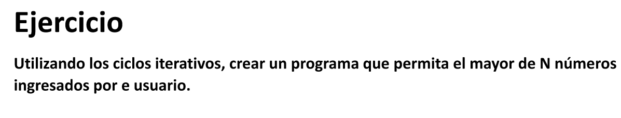



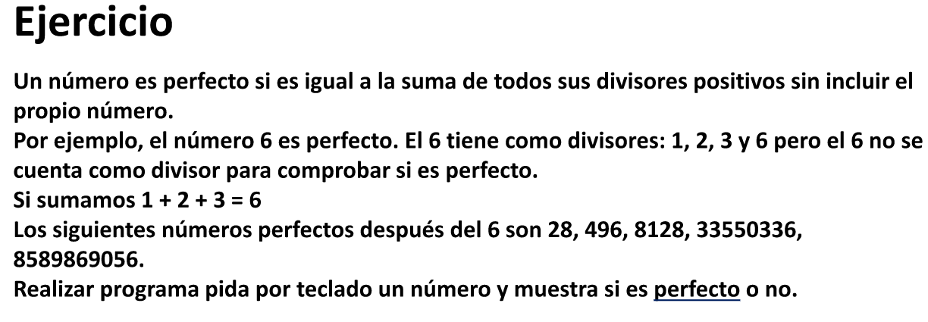

package eje4_20mayo;

import java.util.Scanner;

/**

*

* @author quiro

*/

public class Eje4_20mayo {

/**

* @param args the command line arguments

*/

public static void main(String[] args) {

// TODO code application logic here

int i,sum;

long num;

i=1;

sum = 0;

Scanner leer = new Scanner(System.in);

System.out.println("Ingrese numero :");

num = leer.nextInt();

while (i< num){

if (num%i ==0){

sum = sum + i;

}

i ++;

}

if (sum == num) {

System.out.println("numero perfecto :");

}

else

{

System.out.println("numero imperfecto :");

}

}

}

**Hacer algoritmo con numeros amigos**

Los números amigos son dos números enteros positivos «a» y «b» tales que la suma de los divisores (aquellos valores que dividen el número en partes exactas) propios de uno es igual al otro número y viceversa. El ejemplo más conocido es el de 220 y 284.

numeros amigos

1184, 1210

2620, 2924

5020, 5564

6232, 6368

10744, 10856

12285, 14595

17296, 18416